**今日动态**

**12月20日 星期五 晴**

1. **入园情况：**

今日来园28位小朋友。付艺彤小朋友请假，没有小朋友迟到。

**2.区域活动**

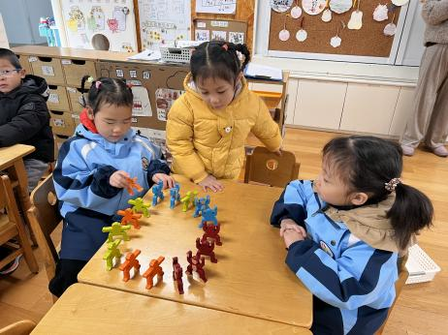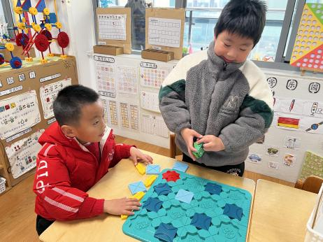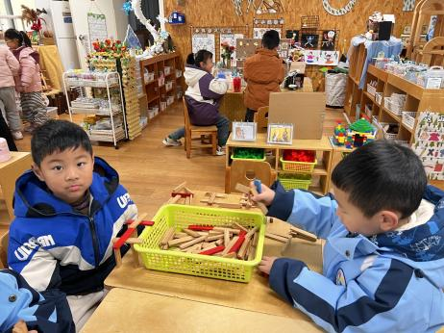

**桌面建构区**

王熙程和孙浩燃两位小朋友在用阿基米德积木建构圆形大楼。

**益智区**

夏天和谭成晨两位小朋友。在给小车设计路线。

**益智区**

袁艺晗、陆可、潘妍伊三位小朋友在玩猴子叠叠乐。

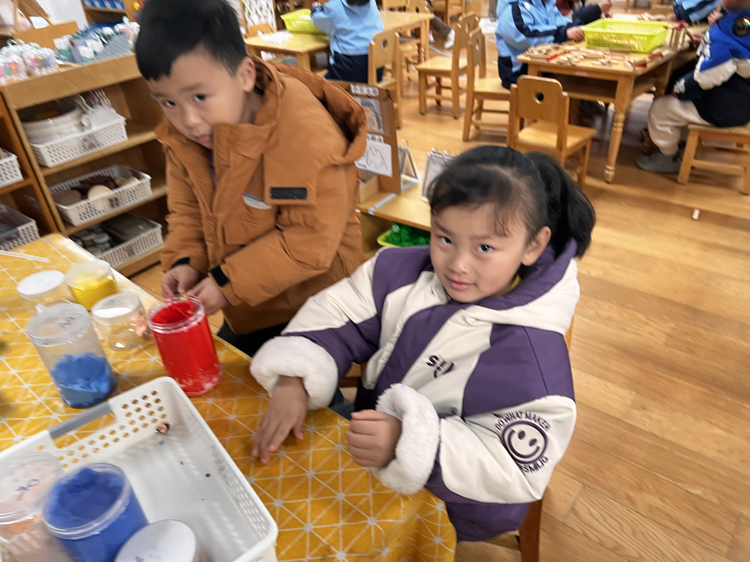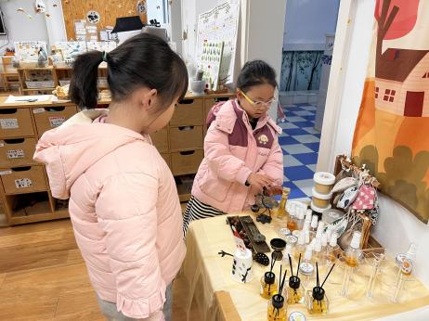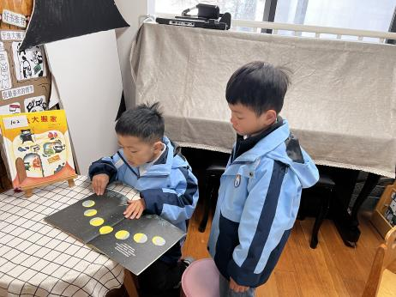

**图书馆**

易逸和徐知行两位小朋友在看绘本。

**植物角**

陈雯悦和李沐妍两位小朋友在闻香。

**美工区**

张苏锦和陈苇如两位小朋友在玩超轻黏土。

**3.集体活动**

本次活动以老虎为主题进行的一个带有故事情节性的想象创作绘画活动，在观察了解老虎外形特征的基础上进行想象创作绘画。老虎头大而圆，颈粗耳短，上唇两侧有须。体形健壮威武。前额有似“王”字的斑纹。耳背黑色，但有个显著的白点。眼睛上也有一白斑。虹膜黄色，瞳孔圆形。体色以橙黄色或黄褐色为主，布满黑色条纹；腹部及四肢内侧接近白色或白里透黄。

幼儿会画一些特征简单的动物，初步知道勾画动物的基本步骤，平时幼儿通过图片、电视或在动物园看到过老虎，但很少有幼儿会仔细观察它的外形特征，幼儿有一定的想象力，但有很多幼儿难以将想象的内容用绘画的形式表现出来。

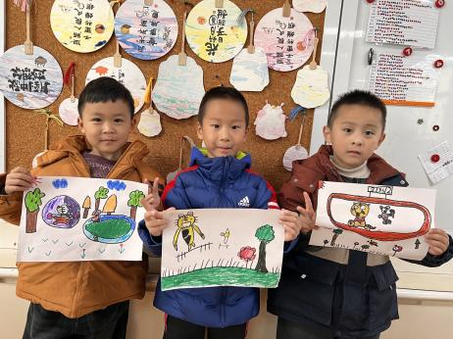 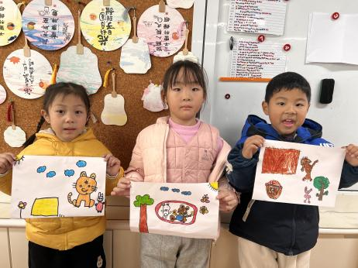

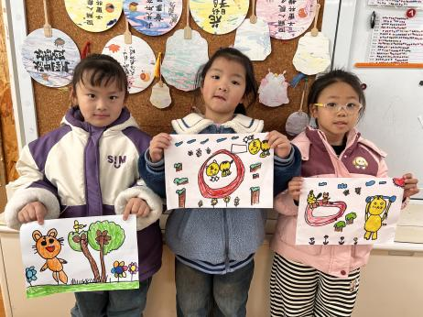 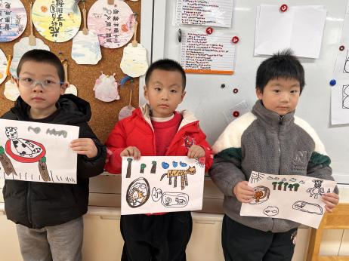

**5.生活活动**

早点：牛奶、饼干、奶酪棒。

午饭：葡萄干蒸饭、莴苣炒木耳小香干、香菇鸭腿、生菜猪肚汤。

点心：小猪包、椰奶西米桔子羹

**6.温馨提示**

现在已进入冬季，病毒又开始蠢蠢欲动了，诺如病毒就是其中之一。诺如病毒喜冷怕热，发病高峰在每年的10月至次年3月。它具有发病急、传播速度快、涉及范围广等特点。